**Тема: " Весенняя веточка вербы "**

**Лепка из пластилина в технике барельеф**

**Оборудование и материалы для занятия:**веточки вербы для образца, картон *(желательно зеленого или голубого цвета) с* контурным изображением вазы, пластилин коричневого цвета 4 кусочка и белового 4 кусочка, стек, доска для лепки, салфетка для рук.

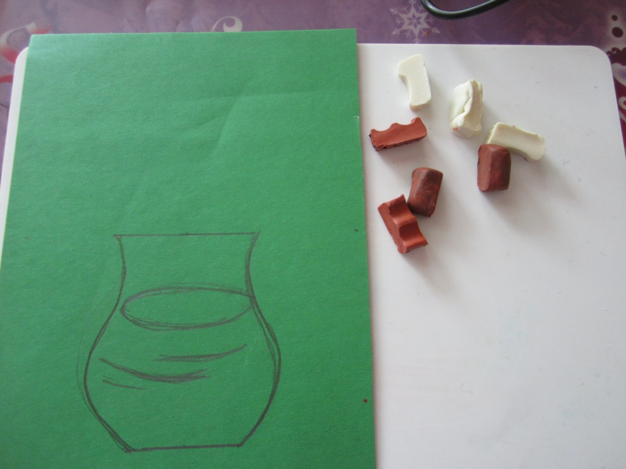

Дорогие ребята, сегодня я для вас приготовила загадку. Попробуйте угадать, о каком времени года идет речь.

Я распускаю почки

В весенние листочки.

Деревья поливаю,

Движением полна,

Зовут меня.......

Весна. Правильно ребята, это весна. Ребята, я хочу вам показать веточку одного дерева, которое уже распустило свои почки, едва только солнце пригрело. Называется это дерево – верба. Давайте рассмотрим веточки этого дерева (*рассмотреть картинку с веточками вербы).*

Посмотрите, на ветках есть серёжки. Раньше их называли – барашки.

- Какого цвета барашки? *(Серые).*

- Какой они формы? *(Овальные).*

- А что ещё можно сказать про барашки? Какие они еще?*(Маленькие, пушистые, красивые, светлые).*

- посмотрите, барашки расположены *поочерёдно.*

- Какие ветки вербы? (*Прямые, ровные, не разветвляются).*

- Сравним ветки по длине. Какая эта ветка? *(Длинная).*

- А эта, какая? (*Короткая).*

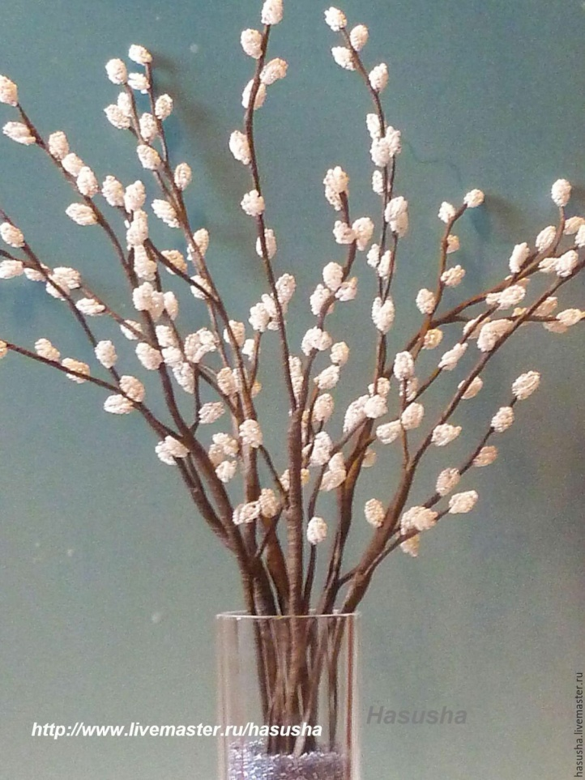

Ребята, давайте изобразим весенние веточки с помощью пластилина.

**1 этап.** Берем 3 кусочка пластилина коричневого цвета, прямыми движениями рук раскатаем из них три колбаски – это будут веточки вербы.

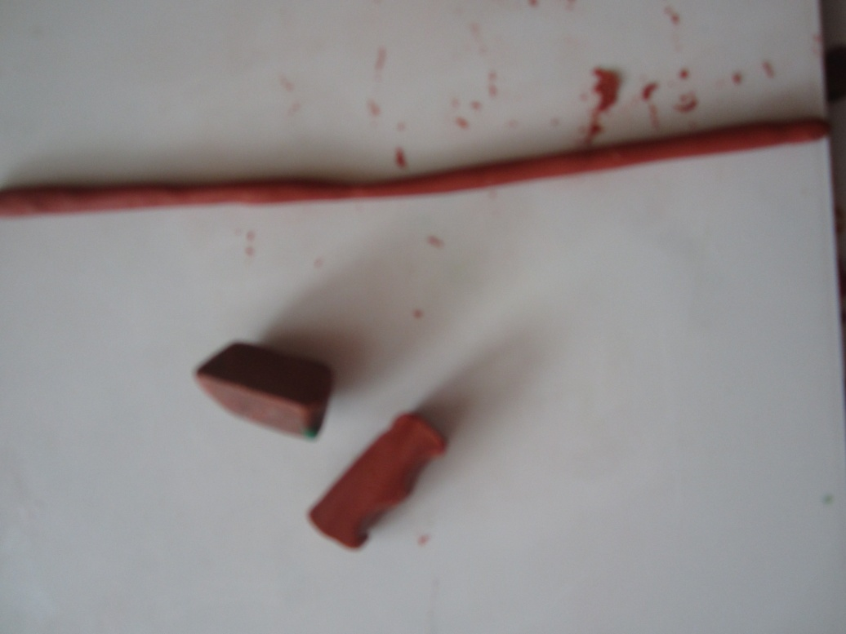

**2 этап .** Прикрепим их на картон к контуру вазы. Слегка прижима к картону.

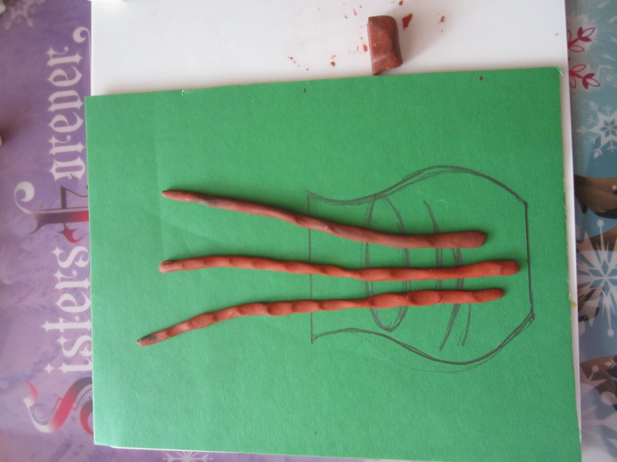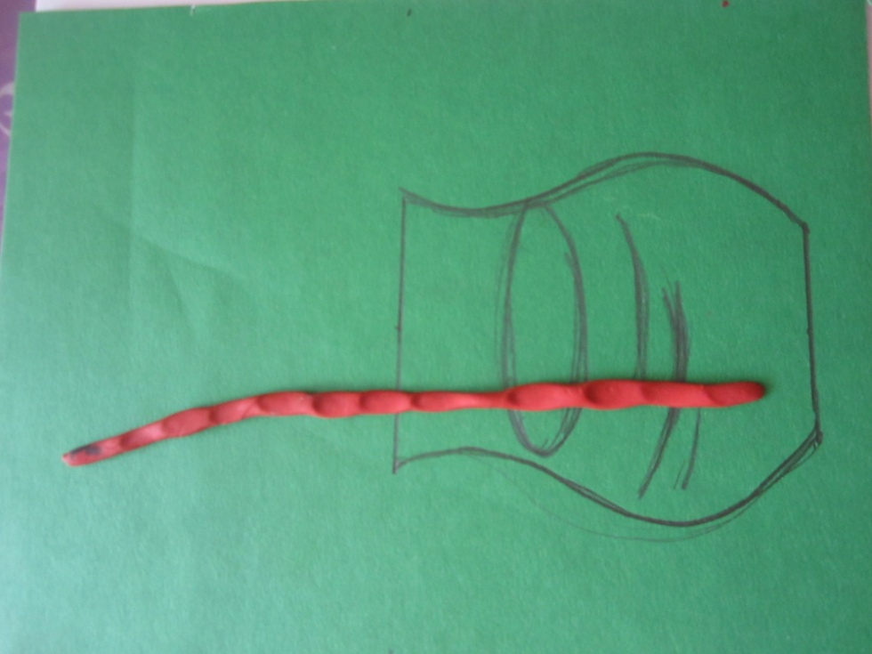

**3 этап.** Берем еще один кусочек пластилина коричневого цвета, разделим на мелкие части и скатаем из их маленькие шарики – это будут почки. Каждый шарик поочередно прикрепим их к веточкам вербы.

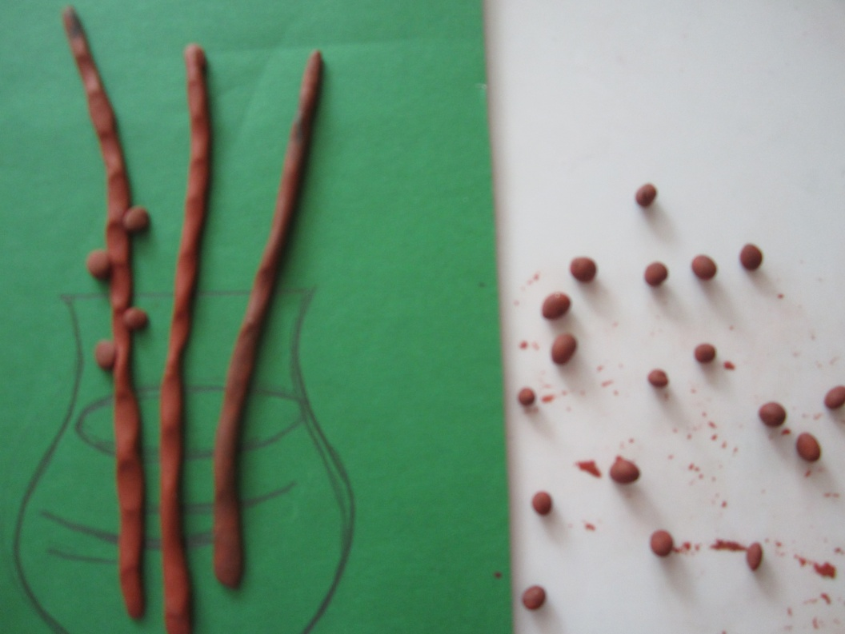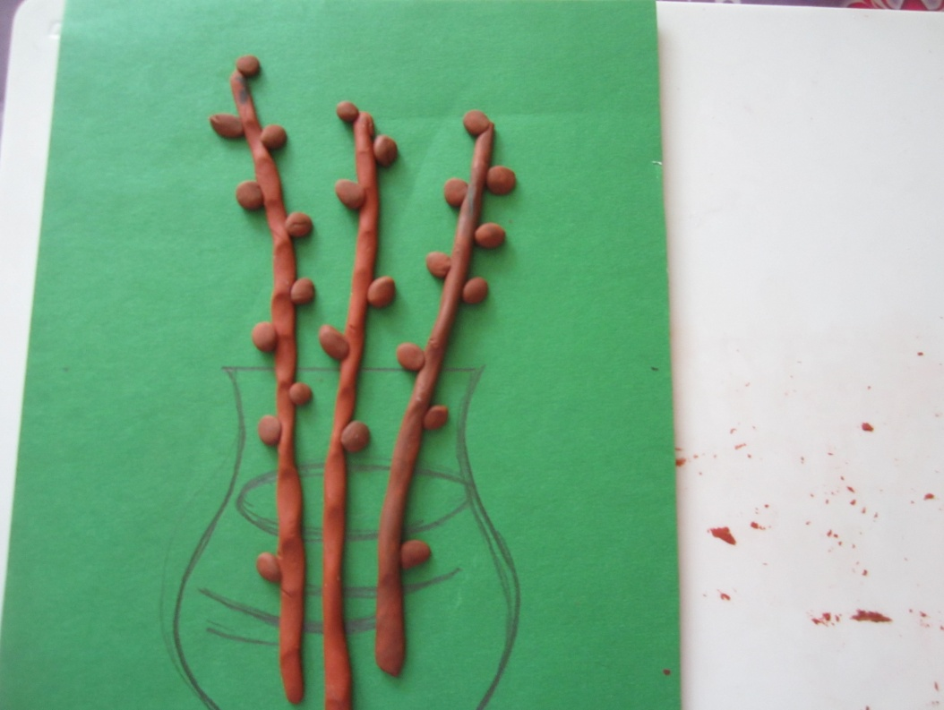

**4 этап.** Теперь нам нужно взять один кусочек белого пластилина. Разделить его на мелкие часть и скатать из них шарики – это будут цветки.

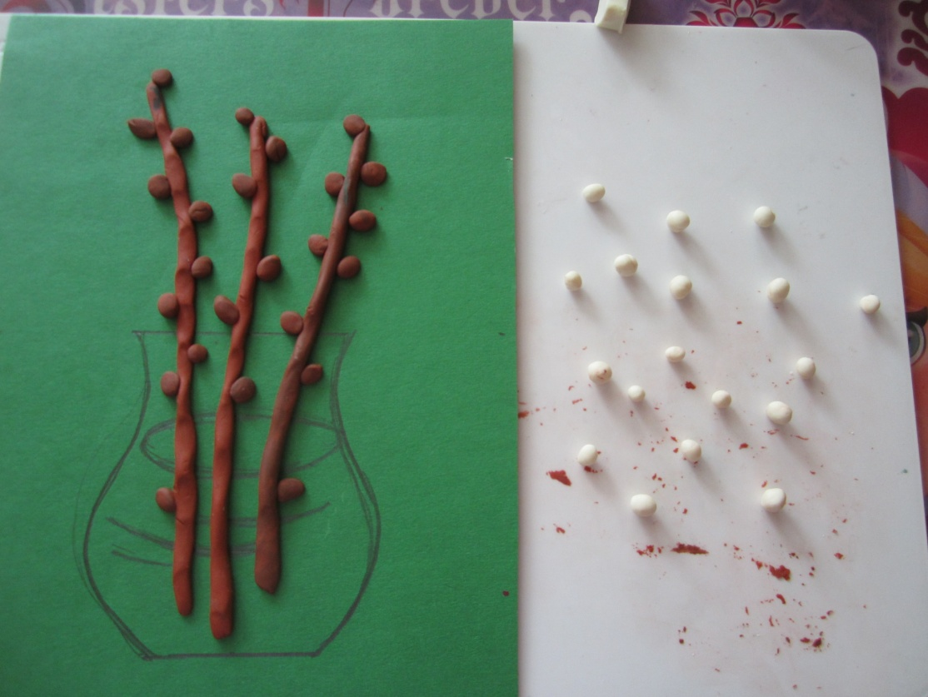

**6. этап.** Каждый получившийся шарик прикрепим на каждую почку веточек вербы.

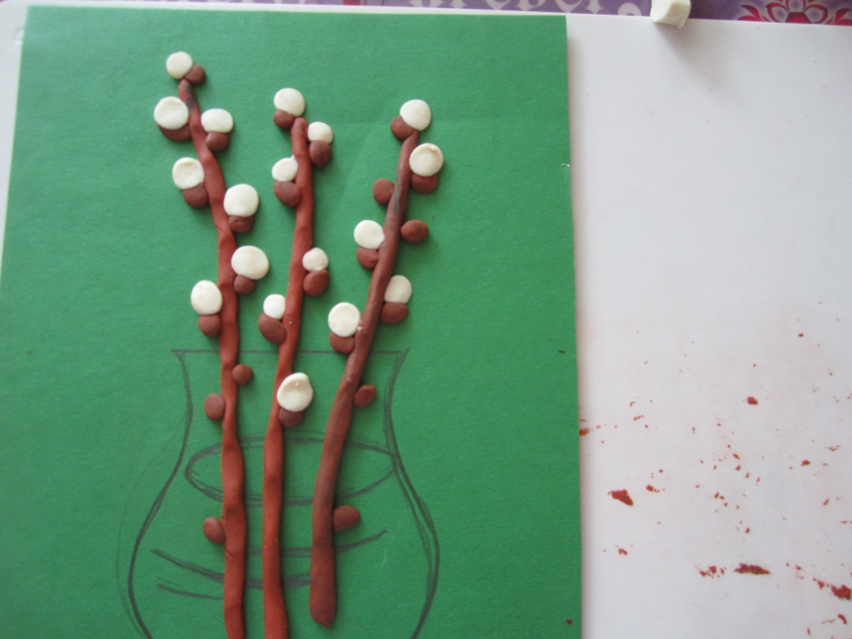

**7 этап.** Теперь поставим наши вербы в вазу. Для этого из двух оставшихся кусочков скатаем два длинных жгутика. И прикрепим их на контур вазы.

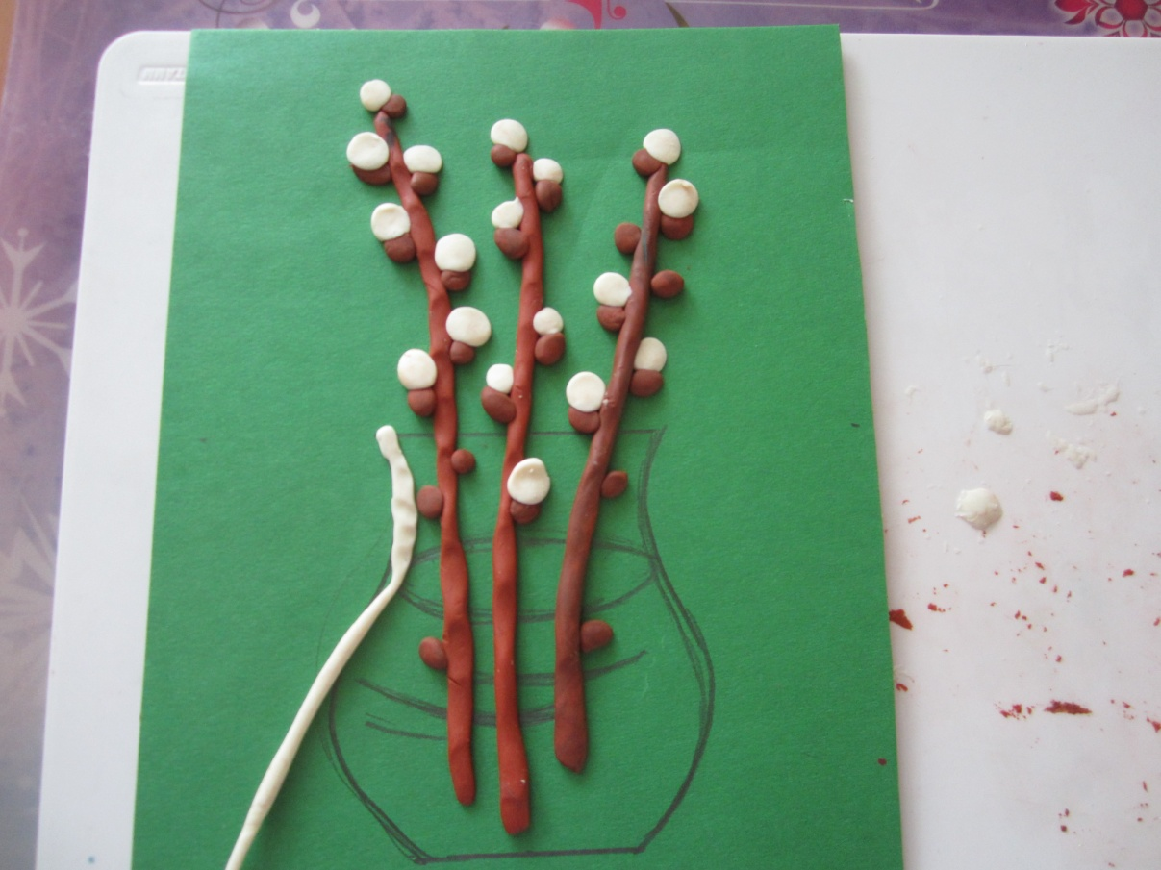

**8 этап,** Вот такие весенние веточки вербы у меня получились. А какие веточки получись у вас, ребята?

